CORRECCIÓN ORTOGRÁFICA (y otras utilidades)

introducción

Utilidades de Word tratadas en este ejercicio
UTILIDAD | Sirve para…
Corrección ortográfica automática | Facilitar la corrección ortográfica de los textos
Idioma | Facilitar la corrección ortográfica de los textos
Autocorrección | Facilitar la corrección ortográfica de los textos
Buscar y reemplazar | La rápida modificación de elementos repetidos en un documento
Autotexto | La introducción automática de determinadas fórmulas que tienden a repetirse en ciertos tipos de documentos

Nota: los procedimientos están explicados a continuación del planteamiento de las actividades.

actividades a realizar:

- Abre un nuevo documento de Word y guárdalo en el disquet con el nombre 15w Ortografía.

- Antes de escribir nada en el nuevo documento, crea como elemento de autotexto la expresión Crónica local y regional (procedimiento: pág. 2)

- Incluye tenología y transénico en la autocorrección, de forma que el programa los sustituya automáticamente por tecnología y transgénico. Hazlo también antes de copiar el texto del siguiente apartado (procedimiento: págs. 2 y 3)

- Copia el texto incluido en el Anexo, última pág. (con el correspondiente formato de letra y de párrafo: letra Courier New, 11 ptos. / 2º parr: sangrías izquierda y derecha de 2 cm. y 1ª línea de 1 cm.), incluyendo las faltas de ortografía:

- Selecciona el Idioma Catalán para el tercer párrafo.

- Aplica al texto copiado la corrección automática. Agrega al diccionario de Word aquellas palabras correctas que el programa no reconozca (p.ej, transgénico o Ampurdà)

- Por medio de la herramienta Sinónimos busca un sinónimo adecuado para las palabras: participantes, reivindicar y dudosa. Sustituye cada palabra por su sinónimo.

- Por medio de la utilidad de búsqueda y reemplazo automáticos, busca en el texto la palabra comarca y sustitúyela por la palabra zona.
- Busca a continuación todas las palabras con formato Courier New, 11 ptos., cursiva y cambia el formato (usando también la utilidad de búsqueda y reemplazo automáticos) por el formato Comic Sans, 10 ptos, negrita

procedimiento

Cómo crear un elemento de Autotexto.

Esta herramienta sirve para introducir rápidamente frases más o menos largas que se repiten mucho en nuestros documentos (p.ej., el nombre o el cargo del firmante, en las cartas).
Al empezar a escribir la frase, el programa sugiere la frase completa; para que acabe de escribir toda la frase sólo se ha de pulsar INTRO.

Para crear como elemento de autotexto la frase Crónica local y regional:

- Ve a Insertar, Autotexto, Autotexto...

- En el cuadro de texto Elementos de Autotexto escribe Crónica local y regional. Luego, haz clic sucesivamente en el botón Agregar y en Aceptar.

- Sitúa al cursor al principio del ejercicio y empieza a escribir Crónica local y regional. Cuando aparezca (sobre fondo amarillo) la frase completa, pulsa INTRO.

Cómo añadir un elemento de Autocorrección

Podemos hacer que Word cambie determinadas palabras o signos por otros a medida que escribimos. El propio programa incluye ya numerosos casos de autocorrección automática: acentuación de adverbios interrogativos (cómo, cuándo…), mayúscula a principio de frase, etc. A esta lista se pueden añadir otros elementos.

Así, para añadir a la lista de Autocorrección la palabra tenología para que el programa la sustituya automáticamente por tecnología:

- Ve a Herramientas, Autocorrección.
- En el cuadro de texto Reemplazar escribe tenología
- En el cuadro de texto Con escribe tecnología.
- Haz clic en el botón de comando Agregar.
- Haz clic en Aceptar.

Repite la operación con la palabra transénico.
Indicar (al programa) que un párrafo está escrito en otro idioma

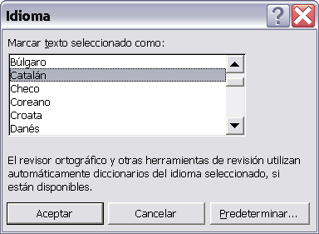
Con el fin de excluirlo del proceso de corrección automática, si escribimos texto en un idioma diferente al del resto del documento debemos indicárselo al programa (que, de lo contrario, marcará prácticamente todas las palabras como incorrectas). En este caso, se ha de avisar al Word de que el segundo párrafo del texto a copiar está en catalán. Para ello:

- Selecciona el tercer párrafo.
- Ve a Herramientas, Idioma, Definir idioma...
- En el cuadro de lista, busca y selecciona Catalán. Luego, pulsa Aceptar.

Corrección automática del documento:

- Ve a Herramientas (menú principal), Ortografía y gramática; o bien haz clic en el icono

- En el cuadro de diálogo que aparece se muestra:

Marcada en rojo la palabra que el programa no ha encontrado en su diccionario particular (y que, por tanto, considera incorrecta)
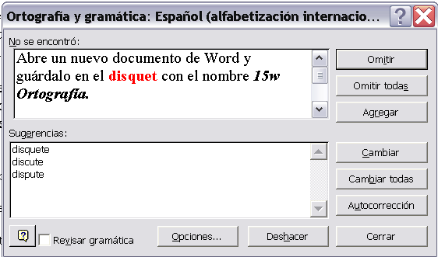
Las posibles opciones correctas

Casilla de verificación que da la opción de revisar la gramática además de la ortografía. Se recomienda desactivar esta casilla (la revisión gramatical del Word deja bastante que desear).

- Si la palabra marcada es correcta (Word la marca como incorrecta porque no la encuentra en su diccionario), haz clic en el botón Omitir y la corrección pasará a la siguiente palabra incorrecta.

Si es una palabra que piensas volver a utilizar, conviene añadirla al diccionario de Word: haz clic en el botón Agregar. (Word ya no volverá a señalar esta palabra como incorrecta).

Si la palabra es incorrecta: selecciona la opción correcta de la lista de Sugerencias y haz clic en Cambiar o en Cambiar todas (si quieres que todas las veces que aparezca esta palabra en el documento se sustituya por la sugerencia que has escogido).

4.- Continúa así hasta que aparezca el mensaje Finalizó la revisión ortográfica.

Nota: si se desea que el propio programa nos vaya avisando de las faltas ortográficas y/o gramaticales que cometemos a medida que escribimos, habremos de seleccionar esta opción. Si ya está seleccionada, las palabras o construcciones incorrectas se subrayarán automáticamente en rojo (ortografía) o verde (gramática). Esta opción, no obstante, muchas veces resulta molesta. La vía para desactivarla (o activarla) es Herramientas, Opciones, Ortografía y gramática. En el apartado Ortografía, activa o desactiva la casilla Revisar ortografía mientras escribe. Y en el apartado Gramática, la casilla Revisar gramática mientras escribe.

Conviene tener en cuenta que la revisión ortográfica de Word no es infalible (y mucho menos la revisión gramatical)

Cómo sustituir una palabra por su sinónimo

- Selecciona la palabra en cuestión.

- Ve a Herramientas, Idioma, Sinónimos

- Si es una palabra que puede usarse en distintos sentidos (polisémica), a la izquierda, abajo, aparecen los posibles sentidos. Elige el que corresponda en cada caso.

- En la lista de posibles sinónimos, selecciona el más adecuado (a ser posible, si se trata de un nombre, que concuerde en género con la palabra original, a fin de que no se produzcan discordancias de género con los artículos) y pulsa Reemplazar.

Cómo buscar un texto por el documento y reemplazarlo por otro.

Vamos a sustituir la palabra “comarca” por la palabra “zona”

- Sitúa el cursor al comienzo del texto copiado

- Ve a Edición (menú principal), Reemplazar.

- En la lista desplegable Buscar escribe comarca.

- En la lista desplegable Reemplazar con escribe zona.

- Haz clic en el botón de comando Reemplazar todos. Tras un breve momento aparecerá un mensaje con el nº de reemplazos efectuados. Haz clic en Aceptar y cierra el cuadro de diálogo.

La utilidad Reemplazar también permite cambiar por otro un formato de texto que se repita varias veces en un documento. Así, para realizar el cambio de formato solicitado en la actividad propuesta:

- Ve a Edición (menú principal), Reemplazar
- Haz clic en el cuadro correspondiente a Buscar pero no escribas nada en él.
- Pulsa sobre el botón Más que aparece en la parte inferior derecha del cuadro de diálogo; éste se expandirá y dejará ver otras opciones.
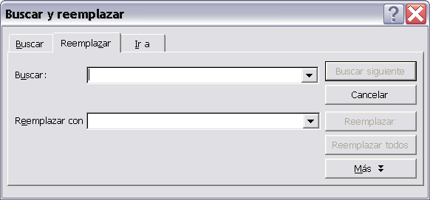
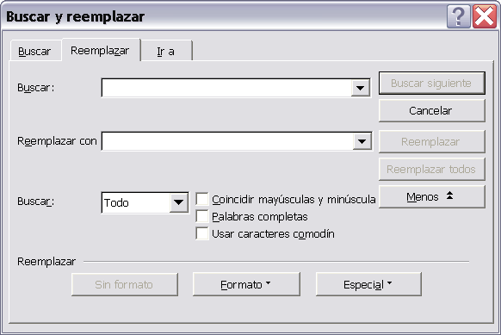

- Clic sobre Formato; selecciona la opción Fuentes. En el cuadro de diálogo establece las opciones de formato: Courier New, 11 ptos., cursiva. A continuación, pulsa Aceptar.
- Haz clic en el cuadro correspondiente a Reemplazar con.
- Ve a Formato, Fuente (en el cuadro de diálogo) y selecciona las siguientes opciones de formato de fuente: Comic Sans, 10 ptos, negrita. Pulsa Aceptar.
- Ahora, bajo los cuadros correspondientes a Buscar y Reemplazar con respectivamente, aparecen las opciones de formato a buscar y aquellas que las sustituirán. Haz clic sobre Reemplazar todos. Si la cosa sale bien, todas las palabras con el formato Courier New, 11 ptos, cursiva cambiarán a Comic Sans, 10 ptos, negrita.

ANEXO

Crónica local y regional

El pasado día 15 de marzo tuvo lugar en la Rambla de Barcelona una peculiar manifestación, secundada por nomenos de medio centenar de participantes (una docena, según la policía), dirijida a reivindicar subenciones para salvar las granjas de cría de pavos de la comarca del Ampurdà. Los manifestantes ofrecieron a los sorprendidos espectadores degustaciones gratuitas y folletos explicativos. Nuestro corresponsal recojió las siguientes declaraciones del presidente del IUPI (Institut Unificat per a la Protecció de l’Indïot):

“És absolutament vergonyós que les autoritats competents s’oblidin així d’un sector tan representatiu i tradicional del sector ramader català com és el nostre. Ens han fet moltes promeses però continuam sense veure ni un euro. Ara ja ens hem cansat d’esperar i hem decidit sortir al carrer, de forma pacífica, com ja pot veure. Però la nostra paciència té un límit (per cert, que no vol tastar res?; agafi al menys un fullet)”

Efectibamente, en los últimos dos años más de tres docenas de granjas de la comarca del Ampurdà han tenido qe suspender sus actividades como consecuencia de la entrada masiva en los mercados catalanes del pavo transénico importado de paises como EEUU o Japón. Los empresarios catalanes han destacado reiteradamente la mayor fiabilidad de su produto frente a la nueva y dudosa tenología transgénica. No obstante, al parecer, los reducidos precios del pabo improtado han resultado demasiado tentadores para el consumidor medio.

No obstante lo anterior, la principal utilidad práctica de Autocorrección es la de la sustituición automática de abreviaturas por la palabra completa. P.ej., demanda por dda. Esta herramienta también es útil para insertar automáticamente ciertos símbolos: «, en lugar de <<, por ejemplo.

